Para aprobar la asignatura, además de que la nota global debe ser al menos un 5, hay que sacar como mínimo 2 puntos en el ejercicio 1, 1 punto en el ejercicio 2 y 1 punto en el ejercicio 3.

**EJERCICIO 1 - (6 puntos)**

Diseñar la siguiente página web

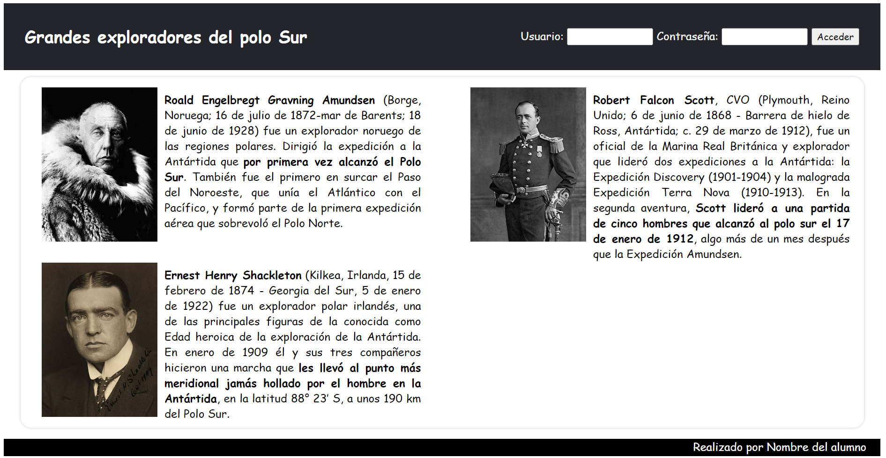

Restricciones a seguir:

Deberán entregarse dos ficheros: uno para el código HTML y otro para el código CSS.

* Se deben utilizar cajas contenedoras con los nombres propuestos en este documento, de forma que se apliquen las reglas de estilo correspondientes a cada una de ellas, y los selectores adecuados para asignar dichas reglas.
* De forma general se deben utilizar "Comic Sans MS", cursive y sans-serif como tipos de letra.
* Tamaños
  + Habrá una caja contenedora general denominada: “contenedor“ que tiene un tamaño de 1200px una anchura y 500px de altura.
    - El borde se redondea en 15px y el color del borde es #c9c9c9.
  + La cabecera tiene 75px de altura.
  + El pie tiene una altura de 25px.
* Dentro del contenedor general, los contenedores para cada uno de los exploradores tienen un tamaño de 550px de anchura.
  + Las imágenes deben ser tratadas utilizando propiedades CSS. Entre otros ajustes, hay que ponerles altura 220px y 165px de anchura.
  + Al pasar el ratón sobre cada imagen se mostrará el nombre completo del explorador.
  + Cada imagen sirve de enlace a la página de Wikipedia de cada explorador, que al pulsar se abrirá en una pestaña a parte:
    - <https://es.wikipedia.org/wiki/Roald_Amundsen>
    - <https://es.wikipedia.org/wiki/Robert_Falcon_Scott>
    - <https://es.wikipedia.org/wiki/Ernest_Shackleton>
* Habrá una caja contenedora denominada “pie o footer” que debe contener el texto “Realizado por: Nombre y apellido del alumno” alineado a la derecha.
* El formulario tendrá las siguientes entradas de datos:
  + Una para usuario con una longitud de 10 y obligatoria.
  + Otra para la contraseña con una longitud de 10.
  + Un botón Acceder a un servidor denominado “jcierva.html”.

NOTA: La corrección se hará utilizando el navegador Chrome.

**EJERCICIO 2 - (2 puntos)**

Construye un XSD para validar el fichero autopistas.xml teniendo en cuenta las siguientes consideraciones:

Restricciones a seguir:

1. El elemento raíz se denomina "paneles"
2. "paneles" contiene un número indeterminado de elementos denominados "evento"
3. Cada "evento" tiene dos atributos obligatorios "tipo" y "fecha"
   1. "tipo" puede tener sólo dos valores "Accidente" o "Retención"
   2. "fecha" debe tener un tipo fecha.
4. Cada "evento" tiene los elementos obligatorios "via", "pk" y "sentido" y los elementos opcionales "retencion" y "carrilescortados".
5. "via" tiene los elementos opcionales "nombre", "ref", "origen", "destino", "doble".
   1. "nombre" puede contener una cadena de texto
   2. "ref" está compuesto por una cadena de 3 caracteres como máximo, un guión y un número comprendido entre 1 y 9999, por ejemplo SE-4100 o A-92.
   3. "origen" y "destino" contienen una cadena de texto.
   4. "doble" no tiene contenido
6. "pk" es un número con decimales.
7. "sentido" puede tener los valores -1, 0 ó 1.
8. "retencion" es un número con decimales.
9. "carrilescortados" tiene el atributo obligatorio "valor" que tiene que ser un número entre 1 y 8.

**EJERCICIO 3. (2 PUNTOS)**

Todos los ejercicios son con el XML de rocodromo.xml

Puntúan los 2 ejercicios con mejor nota

**3.1.-** Construir una sentencia que devuelva por cada nacionalidad el número de escaladores de esta nacionalidad

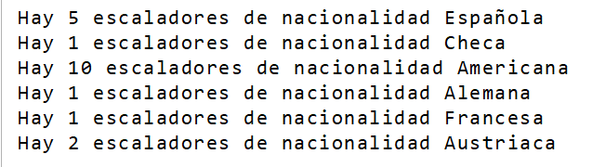

**3.2.-** Construir una sentencia que devuelva para todos los rocódromos la diferencia de superficie que tienen con respecto a la media de superficie de todos los rocódromos. El resultado saldrá ordenado por la superficie de los rocódromos de mayor a menor.

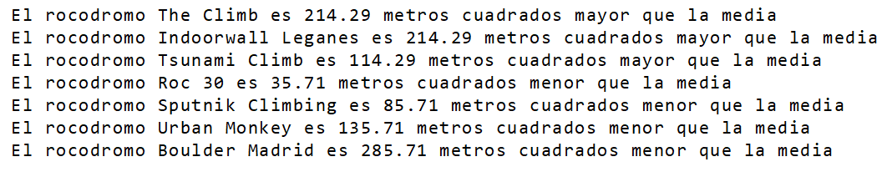

**3.3.-** Construir una sentencia que devuelva los rocódromos con etiqueta de PEQUEÑO si su superficie es menor a 500m2, GRANDE si es mayor a 500m2 salvo que sean los de superficie máxima que entonces se pone MAXIMO

